R E Q U E R I M E N T O Nº. 142

SESSÃO ORDINÁRIA DE 12/3/2018

Excelentíssimo Senhor Presidente Da Câmara Municipal:

Considerando que muitas pessoas que moram no bairro de Anhumas trabalham em Botucatu todos os dias, inclusive nos finais de semana;

Considerando que se utilizam do transporte público para se locomover ao trabalho, bem como para voltar para suas residências;

Considerando que no final de semana não existem linhas municipais que fazem o trajeto Botucatu/Anhumas, o que dificulta o deslocamento das pessoas;
Considerando que apenas a linha da empresa Rápido Campinas realiza esse trajeto, sendo o preço da passagem inviável;

Considerando que os moradores do bairro fizeram um abaixo assinado solicitando a implantação da linha de ônibus para Botucatu também aos finais de semana (documento anexo), assim,

REQUEREMOS, depois de cumpridas as formalidades regimentais, ouvido o Plenário, seja oficiado ao Excelentíssimo Senhor Prefeito Municipal MARIO EDUARDO PARDINI AFFONSECA, solicitando nos termos da lei orgânica do município e, juntamente com a secretaria competente, a implantação de uma linha municipal que realize o trajeto Botucatu/Anhumas também aos finais de semana visando contemplar todas as pessoas que trabalham e estudam em Botucatu e que precisam do transporte público.

Plenário "Ver. Laurindo Ezidoro Jaqueta", 12 de março de 2018.

Vereador Autor CULA
PSC

ACVA/aco
[Parte integrante do requerimento 142/2018]

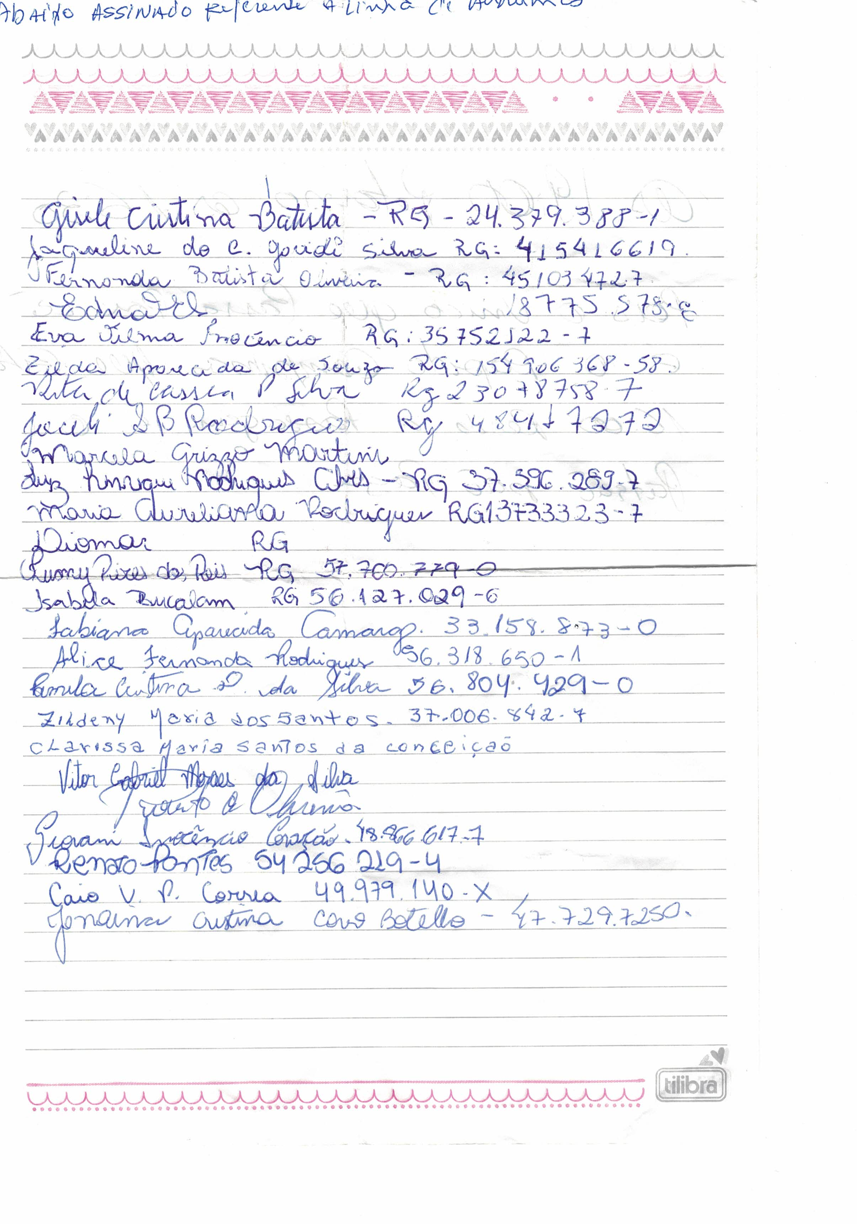

[Parte integrante do requerimento 142/2018]
